Отчет по лабораторной работе № 10

Дисциплина: архитектура компьютеров

Казазаев Даниил Михайлович

Содержание

# 1 Цель работы

Целью работы является приобретение навыков написания программ для работы с файлами.

# 2 Задания Лабораторной работы

1. Создать файл lab10-1.asm,readme-1.txt,readme-2.txt.
2. Перенести листинг 10.1 в файл lab10-1.asm, после чего создать исполняемый файл и проверить его работу.
3. С помощью команды chmod запретить доступ к файлу lab10-1 и попытаться выпонить файл.
4. С помощью команды chmod запретить доступ к файлу lab10-1.asm и попытаться выполгнить его.
5. В соответствии с вариантом в таблице 10.4 предоставить права доступа к файлу readme1.txt представленные в символьном виде, а для файла readme-2.txt – в двочном виде. Проверить правильность выполнения с помощью команды ls -l.

# 3 Задания Самостоятельной работы

1. Соозлать программу, которая работает по алгоритму из лабораторной работы.

# 4 Выполнение лабораторной работы

Создаю файлы lab10-1.asm,readme-1.txt,readme-2.txt. (рис. [??])

Создание файлов

Создание файлов

Ввожу в файл lab10-1.asm текст программы из листинга 10.1. (рис. [??])

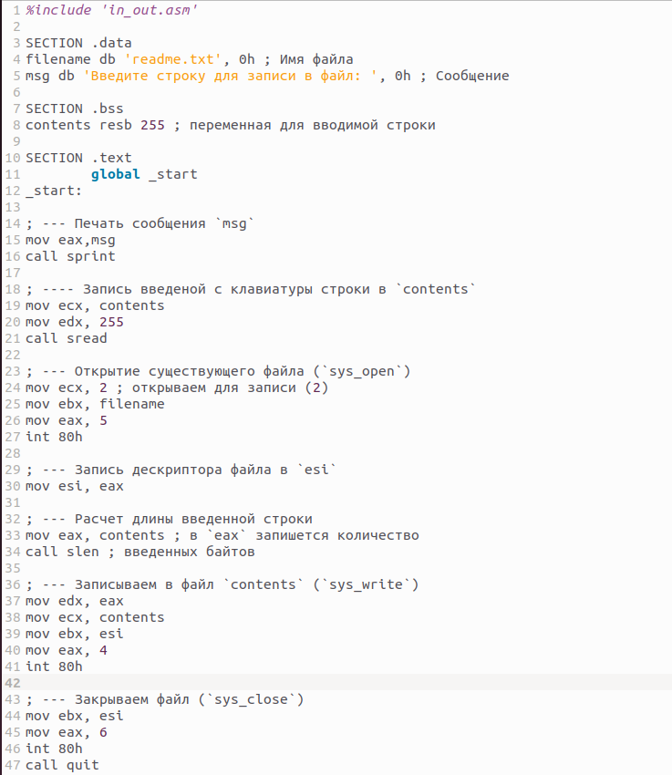

Перенесенный листинг 10.1

Проверяю, отработала ли программа коректно с помощью команды cat readme.txt. (рис. [??])

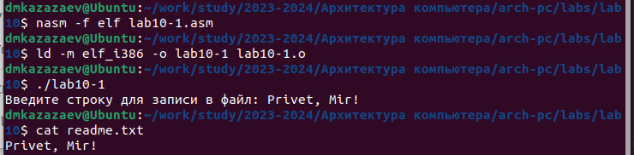

Трансляция и запуск файла lab10-1.asm с последующей проверкой

Программа работает коректно.

С помощью команды chmod запрещаю доступ к файлу lab10-1, после чего пытаюсь выпонить файл. (рис. [**fig?**])

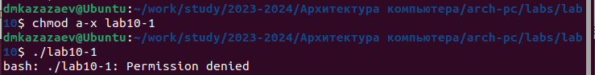

Запрет доступа с попыткой выполнения файла

Так как я запретил доступ для всех, я не могу выполнить файл, так как у меня нет доступа к файлу.

С помощью команды chmod разрешаю доступ к исполнению файла lab10-1.asm, после чего пытаюсь выпонить файл. (рис. [??])

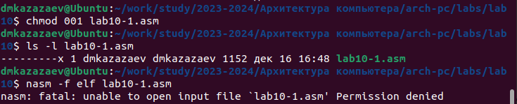

Выдача доступа с попыткой выполнения файла

Так как у меня восьмой вариант выполняю эти наборы прав доступа: rw- -wx –x, 010 001 000; для файлов readme-1.txt и readme-2.txt. (рис. [??])

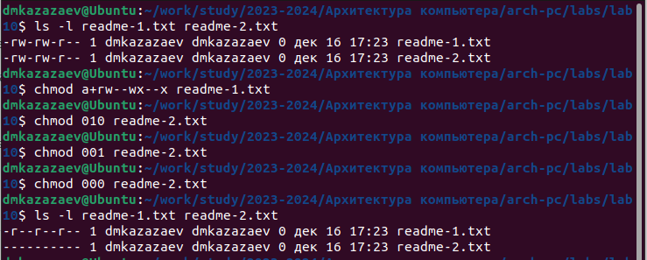

Выполнение и последующая проверка прав доступа

# 5 Выполнение самостоятельной работы

Создаю task-1.asm для выполнения задания. (рис. [??])

Создание файла task-1.asm

Создание файла task-1.asm

Пишу програму соответствующую заданию из самостоятельной рабоы. (рис. [??])

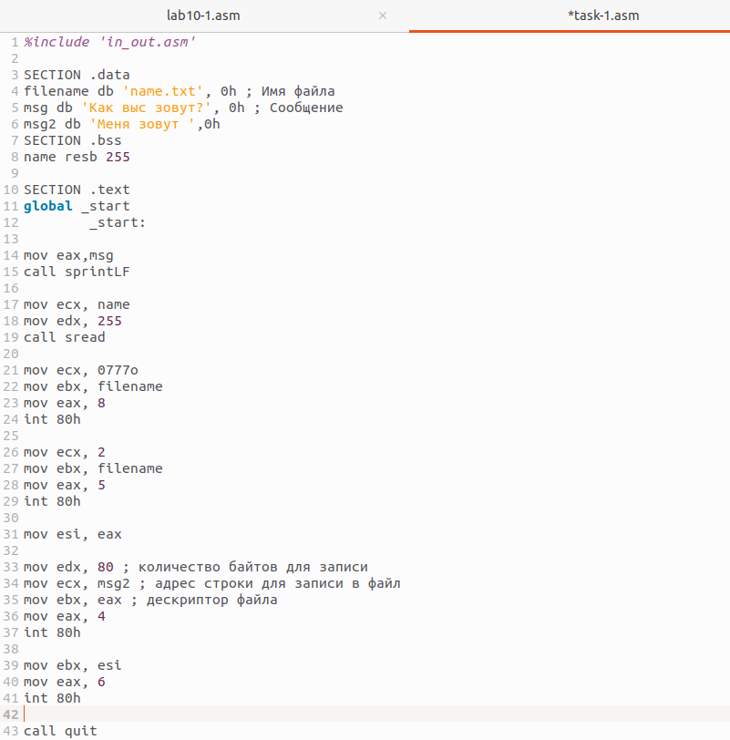

Программа для самостоятельной работы

Транислирую файл lab10-1.asm в объектный файл, после чего запускаю его. После запуска проверяю выполнение программы. (рис. [??])

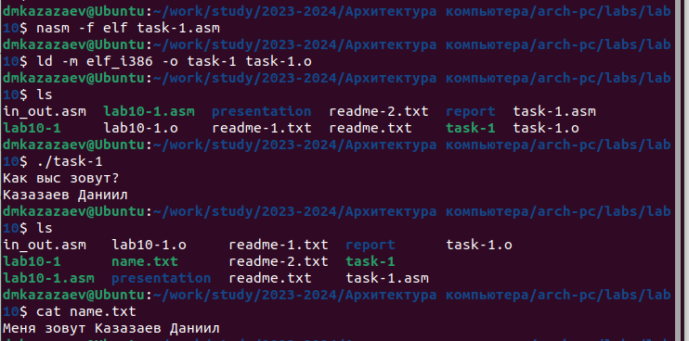

Трансляция и запуск файла с последующей проверкой

Программа работает корректно.

**Листинг программы task-1.asm**

%include 'in_out.asm'  
  
SECTION .data  
filename db 'name.txt', 0h  
msg db 'Как выс зовут?', 0h  
msg2 db 'Меня зовут ',0h  
SECTION .bss  
name resb 255  
  
SECTION .text  
global _start  
 _start:  
   
mov eax,msg  
call sprintLF  
  
mov ecx, name  
mov edx, 255  
call sread  
  
mov ecx, 0777o  
mov ebx, filename   
mov eax, 8   
int 80h   
  
mov ecx, 2  
mov ebx, filename  
mov eax, 5  
int 80h  
  
mov esi, eax  
  
mov edx, 80 ; количество байтов для записи  
mov ecx, msg2 ; адрес строки для записи в файл  
mov ebx, eax ; дескриптор файла  
mov eax, 4  
int 80h   
  
mov ebx, esi  
mov eax, 6  
int 80h  
  
call quit

#Вывод

При выполнении лабораторной работы я приобрел навыки написания программ для работы с файлами.